Cuatro breves
Eduardo de la Serna

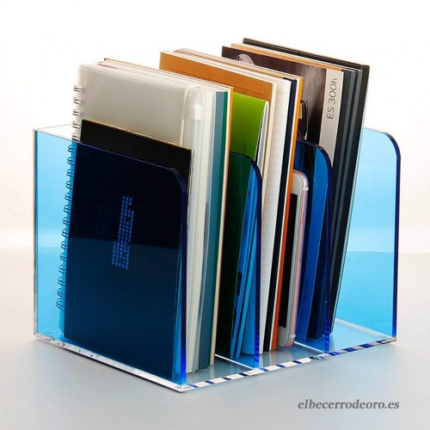
La parábola del PATO

Como se sabe, una parábola es un relato. Un relato que deja una enseñanza, por la positiva o la negativa, pero enseñanza al fin.

El pato es un ave conocida, de corral o silvestre. De joven es tierno, dulce, amado por todos, cosa que no siempre ocurre con el pato adulto. Del pato criollo hay un refrán popular, pero no es a ese al que me refiero. El silvestre, está entre nosotros en el sur, pero cuando empiezan a cambiar los climas, es migratoria y empieza su periplo hacia el norte. No vuela solo, no podría llegar si ese fuera el caso. La bandada, volando habitualmente con forma de “V”, ahorra energía a fin de llegar al destino esperado: el norte; y al llegar, la “V” se deshace. Y sabe hacer en el norte su nueva patria, se asienta, se ubica. Pero los climas vuelven a cambiar, el sur debería volver a ser la meta, pero este pato trazó su parábola, se tatuó el norte en cada pluma y hasta el norte la reconoce como propia. Y dirigente de pobres bandadas, o bandas. Y en los nuevos climas del sur nadie extraña al pato, si hasta los espantapájaros se quitaron las máscaras y hoy no asustan a nadie. Y la parábola del pato le marcó su norte, lo eligió y lo amo, mientras en el sur, hoy, empezó la fiesta.

La firmeza del NUNCA MÁS
La voz del “Nunca Más” resuena en los oídos de la patria desde el juicio a las juntas genocidas de la dictadura cívico-eclesiástico-militar. Otras veces se volvió a escuchar, pero hoy, al asumir la presidencia, Alberto la pronunció innumerable cantidad de veces. Especialmente al referirse a la falta de independencia del poder judicial. Pero quisiera, además, que se vayan poniendo los cimientos firmes para que NUNCA MÁS el neoliberalismo someta y torture a nuestra Patria. Debo decir que no voy a extrañar “ni un tantico así” a nadie de este gobierno que se ha ido. Pero espero que nunca más los DNU deroguen leyes, se pueda endeudar el país entero y eternamente sin consenso mayoritario (2/3) del congreso, que nunca más jueces puestos a dedo co-gobiernen con el poder económico desentendiéndose de los pobres, de los niños, los jubilados, los enfermos, los desocupados… Deseo que nunca más se pueda mentir impunemente desde los debates a las cadenas nacionales de la hegemonía, que nunca más olvidemos a jueces, políticos, periodistas (o quienes afirman serlo) al servicio de la mentira, del odio y de la explotación. Nunca más.

El peso de la MOCHILA
Hoy, como era de esperar, fui a la plaza. Desde temprano, hasta que el calor me desterró. Estuve varias horas. Saludé a mucha gente. Me saludó mucha gente. Pero me llamó la atención un saludo que se repitió varias veces. Creo que cuatro. “ – Gracias por las palabras de ustedes, los curas, que nos hicieron mantener la esperanza cuando la perdíamos, nos hicieron creer cuando estábamos desalentados y nos alentaron a la resistencia”. Y sentí una mochila, el peso y la responsabilidad de cada palabra. Me alegró enormemente, sin duda, pero me hizo sentir la carga de una presencia, una palabra, una actitud. Celebro que los curas opp lo hayamos sido para muchos, y espero ser capaces de seguir reforzando la fe, alentando la esperanza y dando aguante a la resistencia. De un oído en el evangelio y el otro en el pueblo se trata. Pero que es una carga, no tengo duda.

La suavidad de un pueblo
Caminé, miré, escuché, canté, y seguí mirando. Y lo que me llamó la atención (una vez más, porque es habitual) es la fiesta del pueblo reunido. Comparo con otras marchas, por ejemplo, la marcha del odio que hubo días atrás y me da mucha paz el contraste. Paz por estar de este lado, de esta marcha. Se ve – siempre – gente feliz. Nadie duda que las cosas no serán fáciles, que la herencia macrista sí es pesada, que sí se llevaron un PBI (lo llaman “deuda”) y que mañana empezará lo arduo. Pero la fiesta la da el rumbo, el camino elegido. Y en ese camino hay un pueblo, y en ese camino el pueblo se encuentra, se reconoce, y se sabe “otro”. Ese que es la Patria (“años que no lloraba al cantar el himno”, dijo una señora delante mío). Las lágrimas, las muchas lágrimas de emoción, de mucha gente ante cantos o palabras del nuevo presidente son lágrimas de esperanza. Y la esperanza parece el motor de lo nuevo que hoy empezamos.

Foto tomada de http://www.elbecerrodeoro.es/qrfdian-suministros-de-oficina-tres-columnas-titular-de-archivo-transl%C3%BAcido-soporte-de-libro-marco-de-informaci%C3%B3n-archivo-peque%C3%B1o-columna-marco-de-archivo-simple-caja-de-pluma-estudiante-b07hdg1ksk.html

http:\\blogeduopp1.blogspot.com
https://www.religiondigital.org/un_oido_en_el_evangelio_y_otro_en_el_pueblo/

